高等数学（上）模拟题答案

班级 学号 姓名 成绩
一、填空题（每题3分，共30分）
1. 已知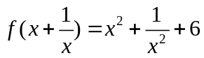，则= .
2. 设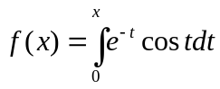，则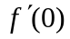= ,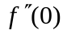= .
3. 设参数方程为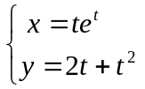；则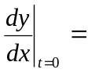 .
4. . 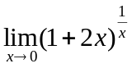= .
5．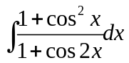= .
6. 设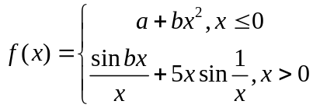在处连续,则的关系是 .
7. 定积分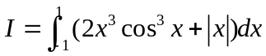= .
8．设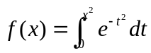，则 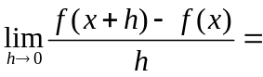 .
9．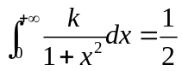，则常数= .
10. 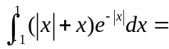 .

二、计算题（每题4分，共36分）
1．计算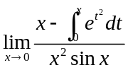 2 求极限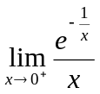
3. 计算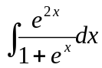 4. 计算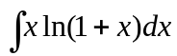
5. 设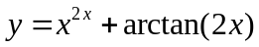,求. 6. 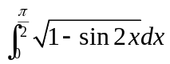
7. 设是由方程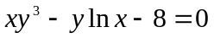所确定的隐函数，求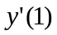。
8. 设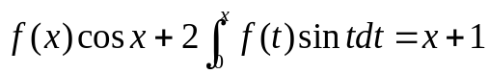，其中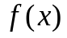为可导函数，求.
9. 求微分方程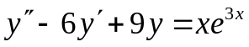满足初始条件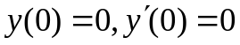的特解.（此题还没有学，可以复习时用）
三、证明题(共12分)
1.（6分）设，证明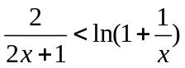
2.（6分） 证明至少存在一点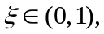使得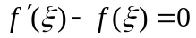
四、综合题 (共22 分)
1.（6分）已知曲线经过原点，并且在原点的切线平行于直线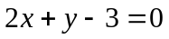，若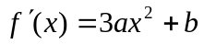，且在处取得极值，试确定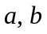的值，并求出函数的表达式.
2.（10分）已知曲线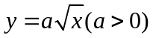 与曲线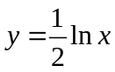在点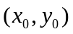处有公共切线，求
(1)常数及切点；(3分)
(2)两曲线与轴所围平面图形的面积；（4分）
(3)两曲线与轴所围成的平面图形绕轴旋转所得旋转体的体积.（3分）（）（此步骤还没有学，可以复习时用）
3.（6分） 设连续,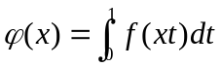,且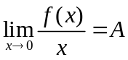 (为常数), 求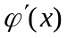,并讨论在的连续性.

